КРОССВОРД
«НАГЛЯДНАЯ ГЕОМЕТРИЯ»

 |  |  |  |  |  |  |  |  |  |  | 1 |  | 1
 |  |  |  |  |  |  |  |  |  |  | 2
 |  |  |  |  |  |  |  |  |  |  |  | 3 |  |  |  |  |  |  |  |  |  |  | 3
 |  |  |  |  |  |  |  |  |  |  |  |  |  |  |  |  |  |  |  |  | 2
 |  | 4 |  |  |  |  |  |  |  |  |  |  |  |  |  |  | 5
5
 |  |  |  |  |  |  |  |  |  |  |  |  |  |  | 8
 |  |  |  |  |  |  |  |  | 6
 |  | 6
 |  |  |  | 7 |  |  |  |  |  |  |  |  |  |  |  |  |  | 9
 |  |  |  |  |  |  |  |  |  |  |  |  |  |  |  |  |  | 10

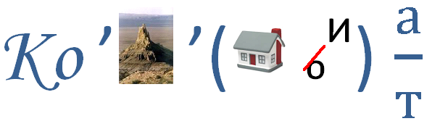
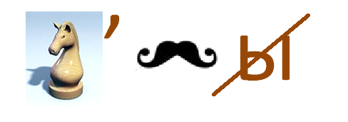
ПО ГОРИЗОНТАЛИ:

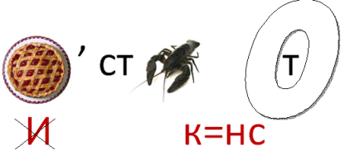
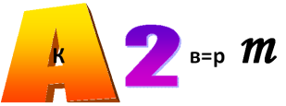
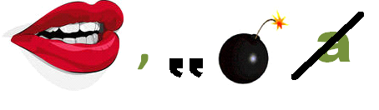
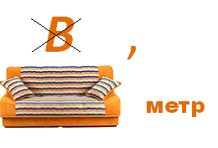
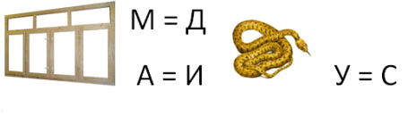
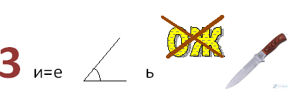
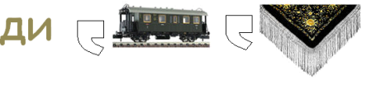
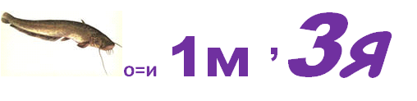

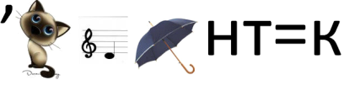
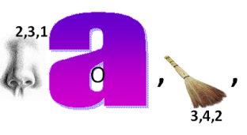
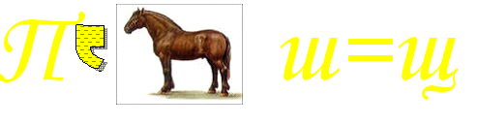
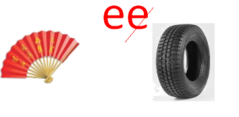
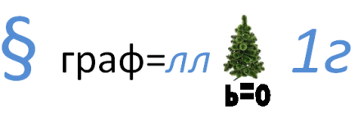
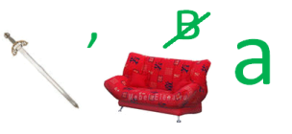
ПО ВЕРТИКАЛИ:

